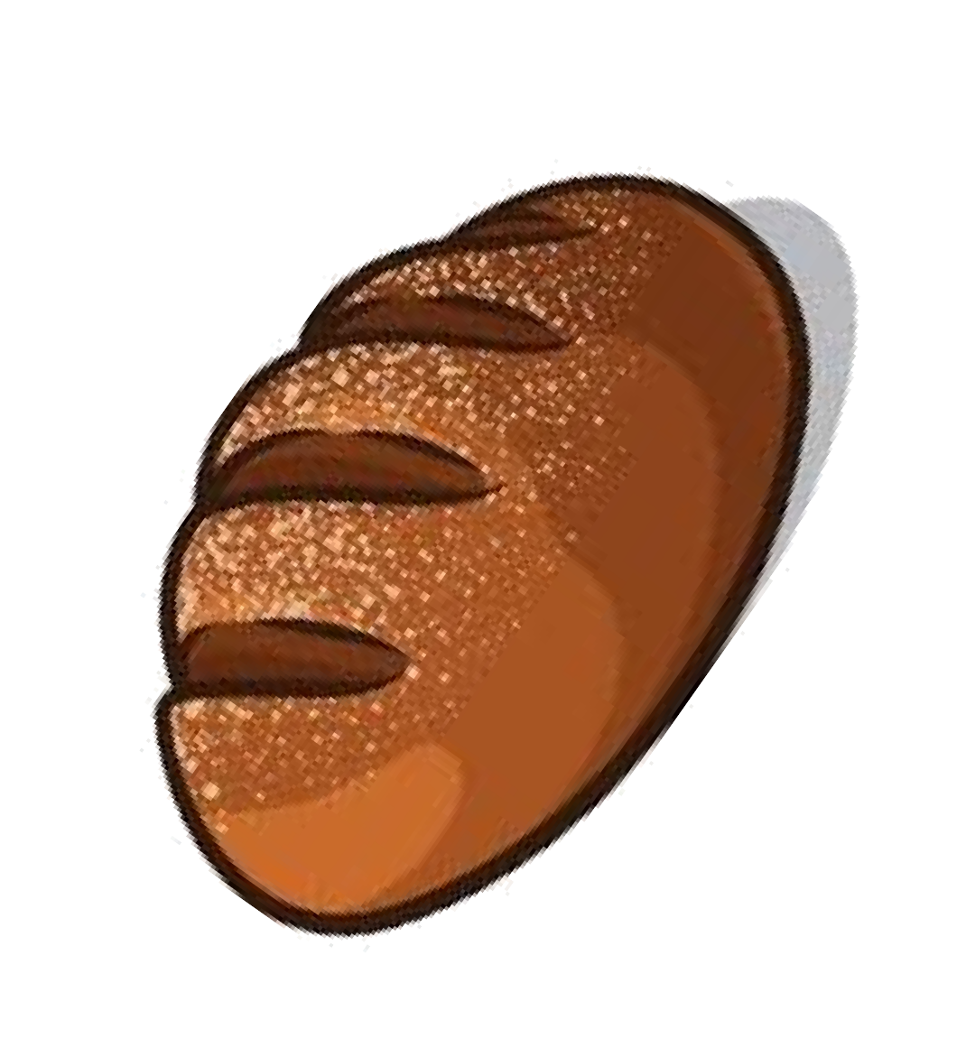
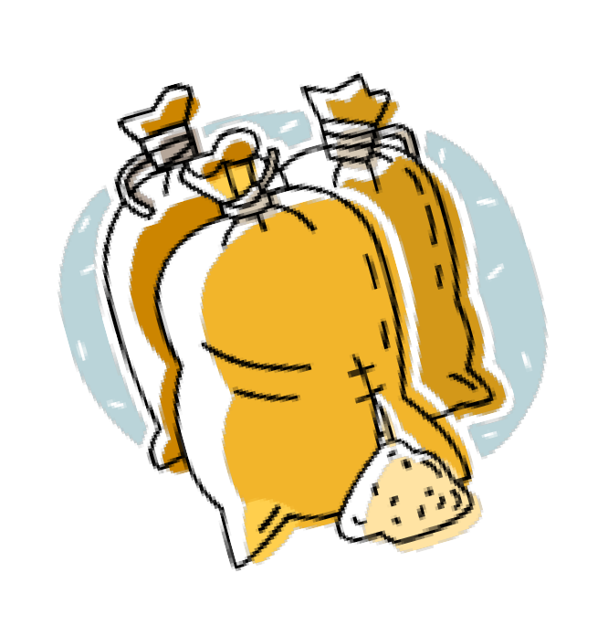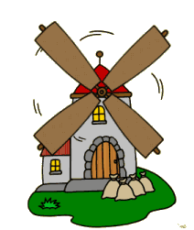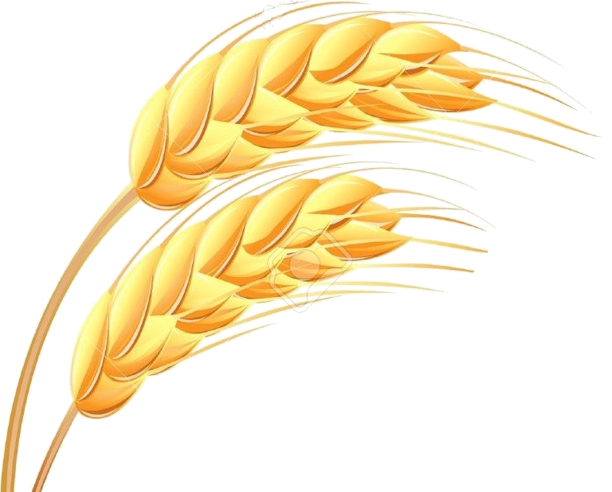DANI KRUHA I ZAHVALNOSTI - NASTAVI NIZ. IZREŽI SLIKE S DNA STRANICE I ZALIJEPI SLIKU KOJA NEDOSTAJE. NA NALOG IMENUJ ILI POKAŽI KRUH, JABUKU, MLIN I ŽITO.

